**CASO INTEGRADOR: Auditoria Administrativa Grupo ASO S.A de C.V.**

***ANTECEDENTES***

En este trabajo se ha realizado una planificación de auditoría financiera de una empresa. El objetivo ha sido diseñar un programa de auditoría que determine los procedimientos de auditoría que permitan obtener evidencia adecuada y suficiente para que el auditor emita una opinión apropiada en el informe de auditoría.

La metodología usada ha consistido en llevar a cabo un análisis de riesgo a partir del conocimiento profundo de la entidad. Se han evaluado, entre otros aspectos, el entorno en el que opera la entidad, se han realizado entrevistas a la dirección y responsables de gobierno, se ha analizado las medidas de control interno establecidas por la Sociedad y se ha realizado una revisión analítica.

Se han identificado las existencias, los clientes, las ventas y los saldos con empresas de grupo, como principales áreas de la empresa con riesgos significativos de incorrección material, debida a fraude o error, por ello se han diseñado pruebas sustantivas y de control para enfrentarnos a los riesgos de estas áreas.

**VISIÓN**

El desarrollo de ideas que puedan convertir opciones tecnológicas en conceptos susceptibles de ser traducidos en soluciones económicas creativas que satisfagan cualquier necesidad.

**FILOSOFÍA**

Ofrecer al cliente la asesoría técnica y ﬁnanciera adecuada y de forma personal para que pueda encontrar dentro de una versátil gama de opciones, aquella que siendo de vanguardia, llene sus exigencias y requerimientos.

**VALORES**

• Dedicación.

• Integridad.

• Respeto.

***Grupo aso s.a. de c.v.***

**ORGANIGRAMA GENERAL**

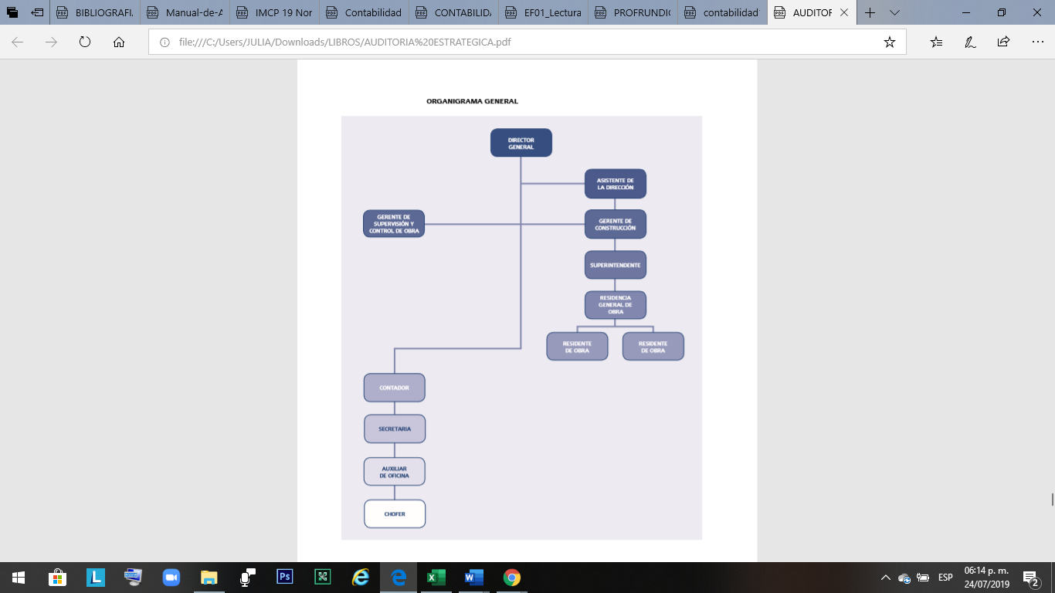

*Los clientes más importantes de la empresa son:*

1. Grupo Tegra S.C..

2. Gobierno de los cabos.

3. Helvecia Inmobiliaria S.A. de C.V.

4. Consorcio Andesp, S.A. de C.V.

5. Grupo Haldane, S.A. de C.V.

***Grupo aso s.a. de c.v.***

**ACCIONES**

El día 18 de Agosto de 2006, el Sr. Sergio Núñez, director general de GRUPO ASO, S.A. DE C.V., interesado en lograr la certiﬁcación de calidad de la empresa con el propósito de competir de manera ventajosa en un mercado altamente demandante, atendiendo a la recomendación de su asesor, Aroon Vladimir, toma la decisión de contratar un servicio de consultoría. Para ese efecto y después de estudiar varias alternativas, establece contacto con el Buffete de Profesionales en Danizu, S.C. En la primera reunión formal entre la empresa y el despacho, celebrada el 20 de septiembre, Sr. Sergio Núñez su interés en llevar a cabo una revisión a fondo en la forma de operar de la empresa. Por su parte, el despacho presenta un perﬁl de los servicios que ofrece, así como una breve semblanza de cómo afrontar el reto. La propuesta queda enmarcada en tres etapas:

1) Aplicación de una auditoría administrativa (para determinar las condiciones reales de la empresa)

2) Reorganización (con base en prioridades)

3) Trabajo de pre-certiﬁcación de calidad.

Para ﬁnalizar, se conviene en hacer una presentación del anteproyecto al personal de la empresa. El 25 de Octubre se realiza la segunda reunión. El Sr. Sergio presenta a los miembros del Buffete, la Licenciada Alejandra rubí Hernández y el Licenciado José Enrique Covarrubias. Asimismo presenta, de manera general, la intención de implementar un cambio organizacional de fondo. Para explicarlo con más detalle, solicita a los integrantes del bufete su intervención. Tanto la Licenciada Alejandra como el Licenciado José exponen y explican los contenidos y bondades de la iniciativa, atendiendo todas las preguntas e inquietudes de los participantes. El 30 de Octubre el Sr. Sergio entrega al Licenciado José documentación sobre la empresa y se acuerda aplicar la auditoría administrativa a partir del día 5 de Noviembre. En la primera sesión de trabajo del equipo del Licenciado José, Logo Princess (empresa asociada al bufete), se decide conducir como criterio fundamental, las acciones conforme al siguiente marco metodológico:

• Planeación.

• Instrumentación.

• Examen.

• Informe.

• Seguimiento.

**PLANEACIÓN**

Es la primera fase del proceso de la auditoría financiera y comprende, según el punto 7 de la NIA 300, el desarrollo de una estrategia global en la que se determina el alcance, la naturaleza y momento de realización del encargo, así como la elaboración de un plan global de auditoria el cual abarca desde la obtención de conocimiento de la empresa hasta el diseño del programa de auditoría que determina el conjunto de pruebas que se llevaran a cabo para disminuir al máximo el riesgo de auditoría. De la realización de una buena planificación dependerá en gran medida el éxito de la fase de ejecución. Se abordará con mayor profundidad esta fase posteriormente.

**Factores a revisar.**

Ejecución: A grandes rasgos se podría definir esta fase como el momento en el que se realiza un examen detallado sobre los registros de la compañía, se recopila evidencia a través de pruebas sustantivas, o bien mediante pruebas analíticas. Para realizar las mismas se realiza muestreo aleatorio, se analizan las variaciones y causas de los distintos resultados y se documentarán las operaciones principales de la compañía. Toda la evidencia obtenida en este proceso servirá de base para que el auditor se forme una opinión sobre los estados financieros. Gracias a la planificación el auditor tiene determinadas las pruebas adecuadas para reducir el riesgo de auditoría en cada área y obtener evidencia suficiente y adecuada.

***Grupo aso s.a. de c.v.***

Informe: Una vez que el auditor considere que dispone de evidencia suficiente para ofrecer una opinión, después de finalizar todas sus pruebas le proporcionará a la dirección las conclusiones sacadas, y propondrá los ajustes obtenidos de todo el proceso. La compañía decide los ajustes que incluir en sus estados financieros y en función de estos, y teniendo en consideración todas las cuestiones abordadas en la auditoría, el auditor se formará una opinión.

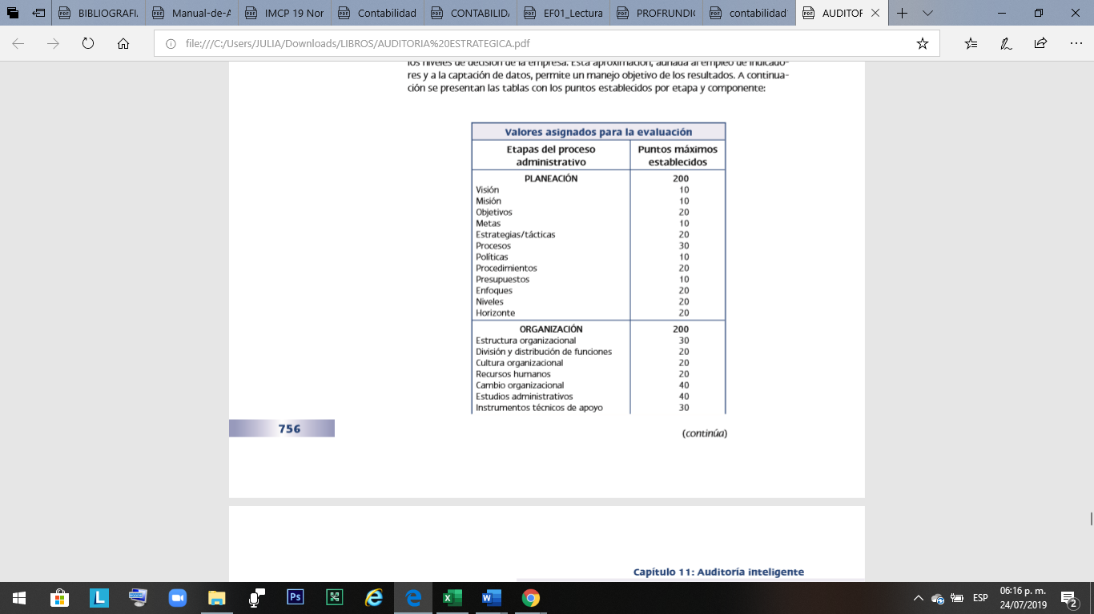

***Grupo aso s.a. de c.v.***

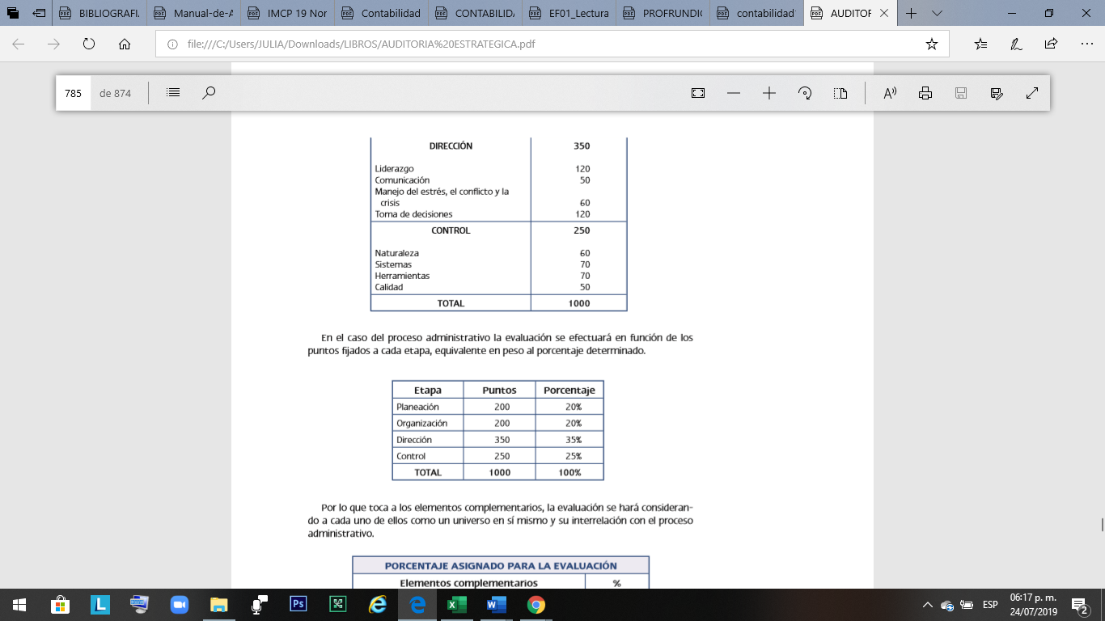

En el caso del proceso administrativo la evaluación se efectuará en función de los puntos ﬁ jados a cada etapa, equivalente en peso al porcentaje determinado.



***Grupo aso s.a. de c.v.***

Por lo que toca a los elementos complementarios, la evaluación se hará considerando a cada uno de ellos como un universo en sí mismo y su interrelación con el proceso administrativo.

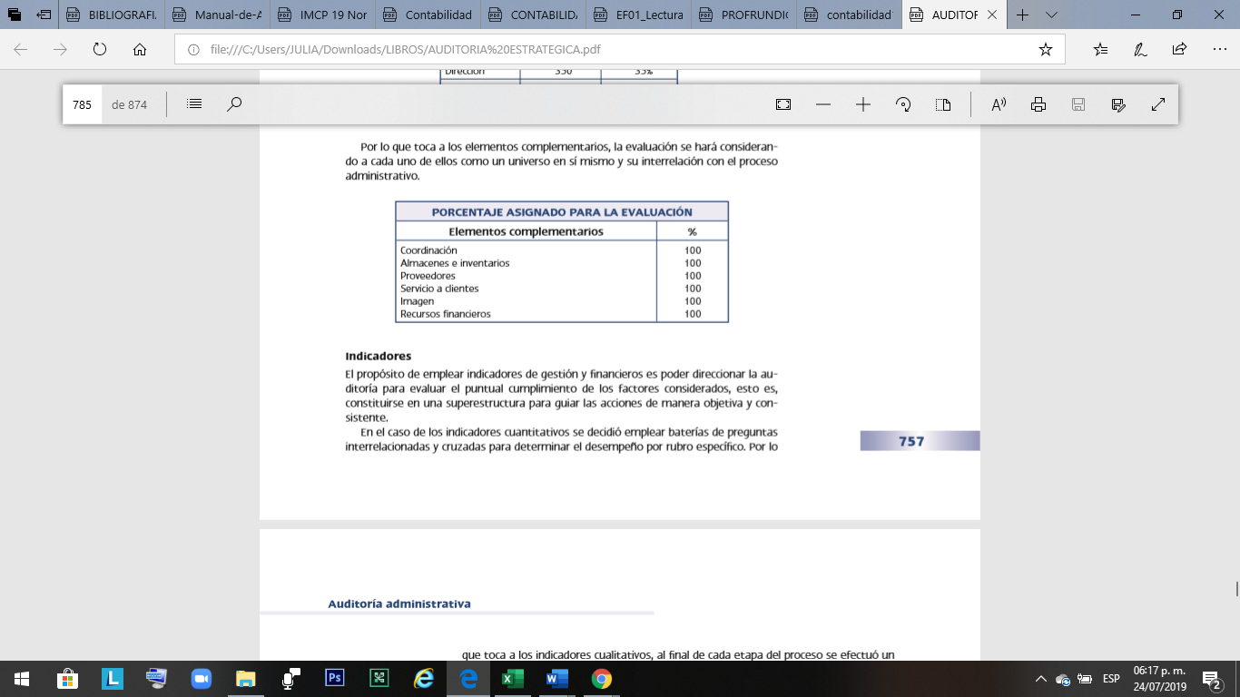

**Indicadores**

Para llevar la planificación a la práctica, el auditor deberá plasmar su organización en varios documentos, uno de ellos es la estrategia global de auditoría, donde el auditor deberá definir los siguientes aspectos, según establece la NIA 300:

1. Se identificará las características del encargo y el alcance del mismo.

2. Se determinará los objetivos y la naturaleza del encargo.

3. Se planificará el momento idóneo de la realización de la auditoría y se calculará aproximadamente el número de horas necesarias para efectuar el encargo.

4. Se identificará el personal clave del encargo y se planificará la dirección de las tareas del equipo, asignando las tareas en función de la experiencia de cada miembro.

5. Se tendrá en cuenta el resultado de las actividades preliminares del encargo y el conocimiento recabado en otros encargos realizados para ese cliente.

6. Se establecerá la naturaleza, el momento de empleo, la extensión de los recursos necesarios para realizar el encargo y la manera adecuada de gestionarlos.

***Grupo aso s.a. de c.v.***

La estrategia global y el plan de auditoría no son procedimientos independientes, sino que se coordinan conjuntamente, ya que los cambios en uno de ellos pueden conllevar modificaciones en el otro.

Que el auditor disponga de una estrategia global adecuada favorece la valoración de los riesgos a los que se enfrenta la empresa, a determinar la cantidad de recursos a emplear y a garantizar que se cumplen todos los objetivos del auditor.

***Grupo aso s.a. de c.v.***